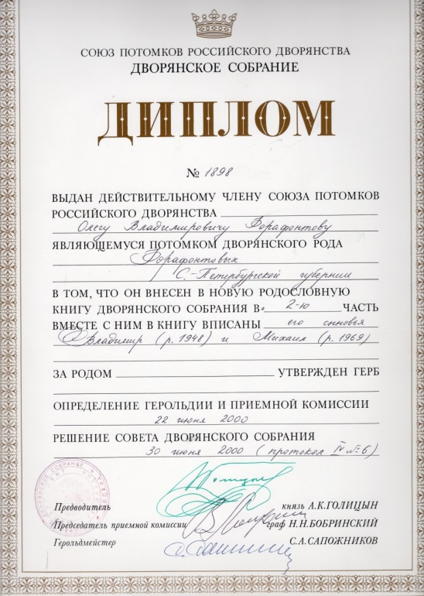

«Только тот народ жизнестоек, который помнит свое прошлое.
В этом прошлом опыт,
а вместе с тем урок и мысль»
С. Дангунов

В 2000 году семье Форафонтовых
было возвращено дворянство.
Диплом выдан союзом потомков
российского дворянства.

Наша история начинается с биографии Федора Богдановича фон Эльснера (Фридрих Готтлиб)
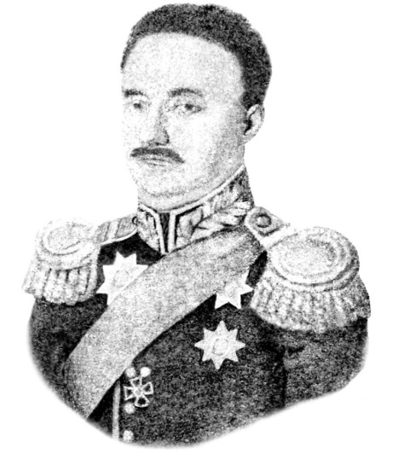
Барон, военный инженер. Происходит из дворян Австрийской империи. Преподавал в Кадетском корпусе в Петербурге и был награжден орденом Владимира 4-й степени. Участвовал в Бородинской битве 1812 года.В 1813-1815 годах был военным комендантом Риги и Кенигсберга.Остались труды и учебники по инженерному и строительному делу.
Доподлинно известно, что Федор Богданович участвовал в Комиссии по строительству Исаакиевского собора.

Первая Мировая война
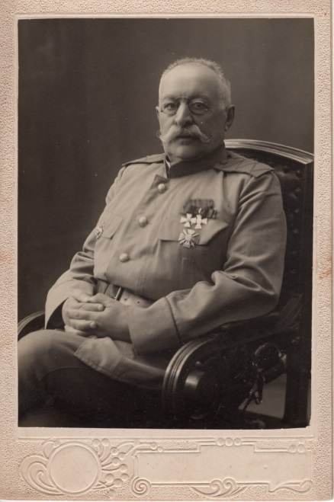
Владимир Кириллович родился 24 сентября 1856 года. Православный. Получил домашнее образование. Участник русско-турецкой войны 1877-1878 годов. Окончил Московское юнкерское училище. Участник похода в Китай 1901 г. Участник русско-японской войны. Командовал ротой. Участник первой Мировой войны. Владимир Кириллович имеет награды: орден Св. Анны 3-й степени с мечами и бантом 1905 год., Св. Станислава 2-ой степени с мечами(1905), Св. Владимира 3-й степени 1909 года.
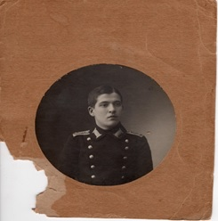
__________________________________________________________________________________________
Михаил Сергеевич плавал на канонерских лодках и военных миноносцах. Состоял на службе в Балтийском и Черноморском флотах.
4 мая 1917 года Приказом флота Михаил Сергеевич возведен в чин унтер офицера. Приказ подписан морским министром А.Ф. Керенским.

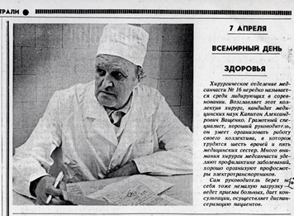
Участники Великой Отечественной Войны и блокадники города Ленинграда.
Не окончив школы, началась Великая Отечественная война, и на основании постановления Военного совета Ленинградского фронта с июля Капитон находился на оборонных работах. Капитон Александрович ВАЩЕНКО окончил 1-ый Ленинградский медицинский институт. Работал начальником медицинской службы воинской части - хирург крейсера, базировавшегося в Кронштадте.

________________________________________________________________________________
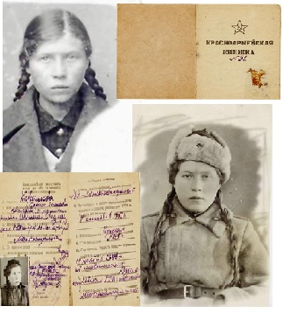
Это фото сделано, перед тем как, Лариса отправилась окапывать Карельский перешеек. Родилась Лариса 26 января 1925 года в селе Петровском (Пушкинский государственный Заповедник). При заповеднике создали метеорологическую станцию.
Летом 1942 года Лариса Леонидовна окончила курсы радистов и была направлена во 2-ой гвардейский истребительный авиакорпус, где служила до августа 1945 года. В армию ушла добровольно в 17 лет.
После войны в 1947 году поступила в Ленинградский Государственный Университет, на филологический факультет. И окончила его весной 1953 года. С 1950 года работала экскурсоводом. Основное направление в работе Ларисы Леонидовны – пушкиновед. А в 1961 году вышла замуж за дедушкиного брата Форафонтова Николая Олеговича. С тех пор Лариса живет и работает в Москве. Имеет награды: «Орден Отечественной войны», медаль « За оборону Ленинграда».

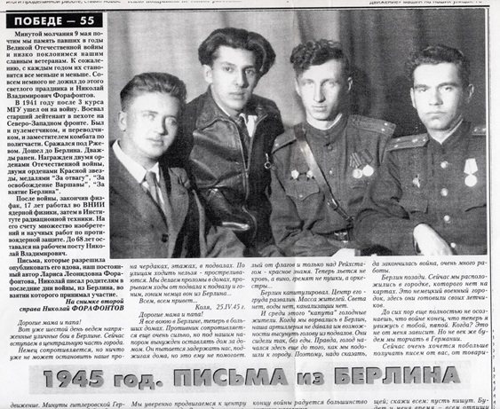
Дедушкин брат Николай Владимирович родился в 1920 году в Истринском районе. Интересный факт, крестной Николая, была народная артистка Любовь Орлова.
Николай Владимирович до войны учился в МГУ на физическом факультете. Осенью 1941 года добровольцем ушел на фронт. Прошел всю войну до Берлина, был дважды ранен. Являлся пулеметчиком, стрелком из противотанкового ружья, переводчиком. Имел научные труды, изобретения, патенты, награды: Орден Отечественной войны I степени, Два Ордена Красной Звезды, медаль «За отвагу»; медали: «За освобождение Варшавы», «За взятие Кенигсберга», «За взятие Берлина».

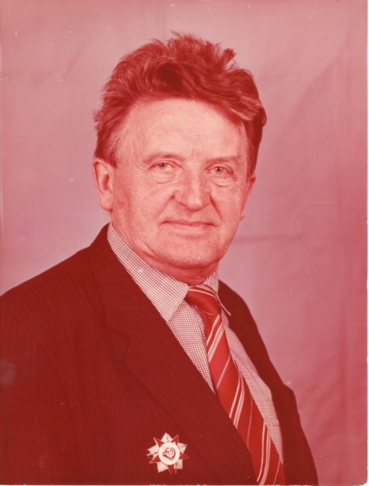
Мой дедушка - Форафонтов Олег Владимирович
Родился 18 сентября 1922 года в городе Воскресенске Московской губернии (ныне город Истра). В 1930 поступил в школу, проучившись 3 класса, был выведен из нее как неблагонадежный.
В 1940 году был призван в армию. Попал в артиллерийский полк, расположенный в одном из фортов Брестской крепости.
Из воспоминаний Форафонтова Олега Владимировича: «Вначале нас всех определили в полковую школу. 22 июня 1941 года началась война. Будучи раненым я попал в плен и находился в лагерях. Из Штетина осенью 1942 года нас увезли в Норвегию, где и был освобожден англичанами. Из Лиллихамера добрались до шведского порта Евле. На пароходе пересекли Ботнический залив и, погрузив в товарные вагоны, увезли в город Алкино, недалеко от Уфы. Прошел спец проверку СМЕРША. Я получил 1 категорию и красноармейскую книжку. 16 декабря 1945 года был демобилизован и приехал в Москву».

